Status Light Bot

Опублікований на веб-сервісі: web-19. Бот відображає статус електропостачання на ТТ. Фіксує дату і час втрати та дату і час відновлення електропостачання відносно доступу до кожного прайсчекеру на магазині.

Для реалізації використовує данні з SQL08, база даних [NetMonitoring], таблиця [dbo.Monitoring] отримуємо данні по всім магазинам за останні 21 хвилину. Бот надсилає повідомлення тільки під час роботи магазину, для цього користується SQL26, база даних [Shops], таблиця [dbo. Shops] щоб по номеру магазину (ShopNumber) дізнатися ShopWorhTimeId. Це значення необхідне, для таблиці [dbo. ShopWorkTimes], з якої беремо розклад роботи протягом неділі для кожної ТТ.

Принцип роботи:

Перший перехід за посиланням <http://statuslight-bot.avrora.lan/status> запустить бота. Він зафіксує теперішній стан усіх магазинів за останні 15 хвилин, зафіксує, після чого, кожні 5 хвилин буде порівнювати з минулим разом та:

– Якщо ж хоч один прайсчекер, який має IpAddress за 15 хвилин **НЕ** матиме Status = 1, то вважається що в цьому магазині відбулася втрата електронергії.



– Якщо ж хоч один прайсчекер, який має IpAddress за 15 хвилин матиме Status = 1, то вважається що в цьому магазині постачання відновлено.

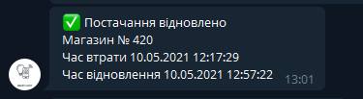

– Якщо прайсчекер не має IpAddress, або IpAddress = 0.0.0.0, то він ігнорується;

Повідомлення приходять тільки під час роботи магазину, а значення втрати чи відновлення фіксуються цілодобово.

Кожен раз переходячи за посиланням <http://statuslight-bot.avrora.lan/status> буде надаватися json, у якому розміщені:

– Список StatusShops, за останні 15 хвилин де

– shopId – номер магазину,

– status – значення стану електроенергії (0 ­ відсутнє, 1­ присутнє, -1­відсутній IpAdsress у прайсчекерів),

– logTime – дата і час фіксації значення,

– isWork – значення, чи в працює магазин (або без графіка роботи);

(оновлюється кожні 5 хвилин):

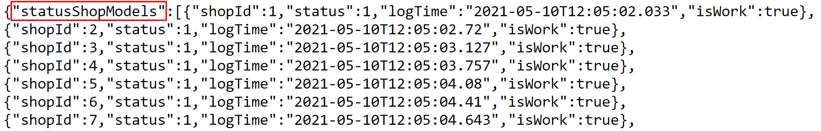

– Список failStatusShops, в який фіксується під час втрати номер магазину та дата.

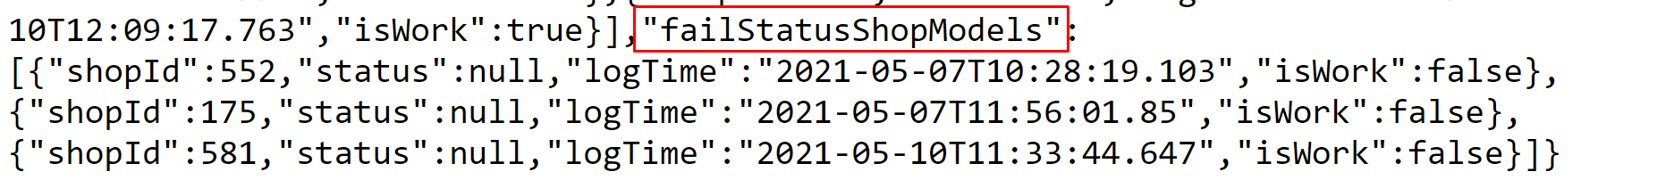

Якщо постачання електроенергії було відновлено, то магазин видаляється з цього списку.

– Список erors, якщо виникне помилка, то текст і час зафіксується.

Отже, в будь який час перейшовши за посиланням можна спостерігати статистику за останні 15 хвилин, яка оновлюється кожні 5 хвилин.

**ВАЖЛИВО!!!** При публікації вказати “пулу приложений” тайм-аут простою значення ­ 0! Інакше бот через півгодини перестане працювати.

**ВАЖЛИВО!!!** Відкрити порт на якому опублікований проект(як правило 80) для доступу до серверу telegram.